
永靖县盐锅峡镇抚河村社会救助公示记录本

公示时间：2024年4月3日
公示内容：抚河村2024年4月特困、农村低保资金发放公示
公示地点：抚河村公示栏 公示人员：罗君霞
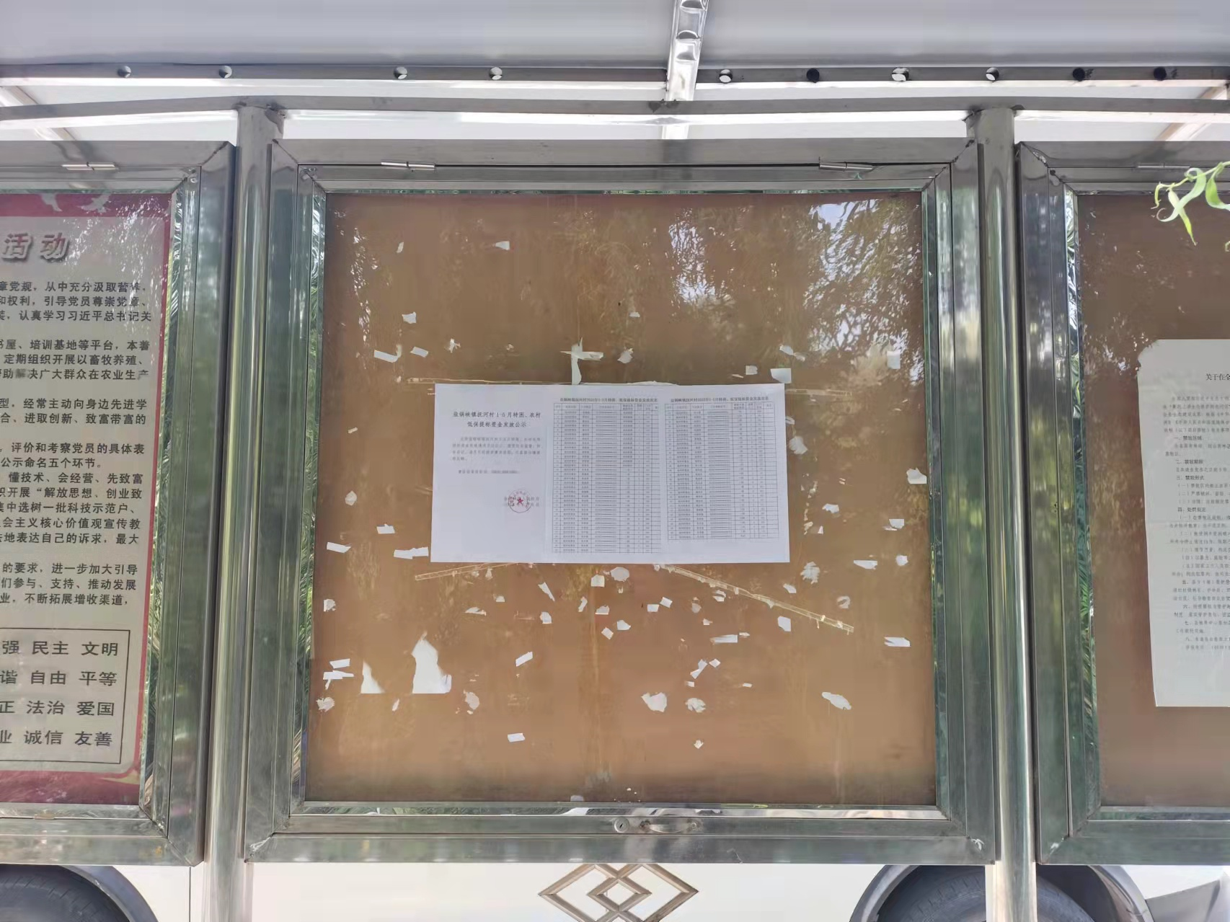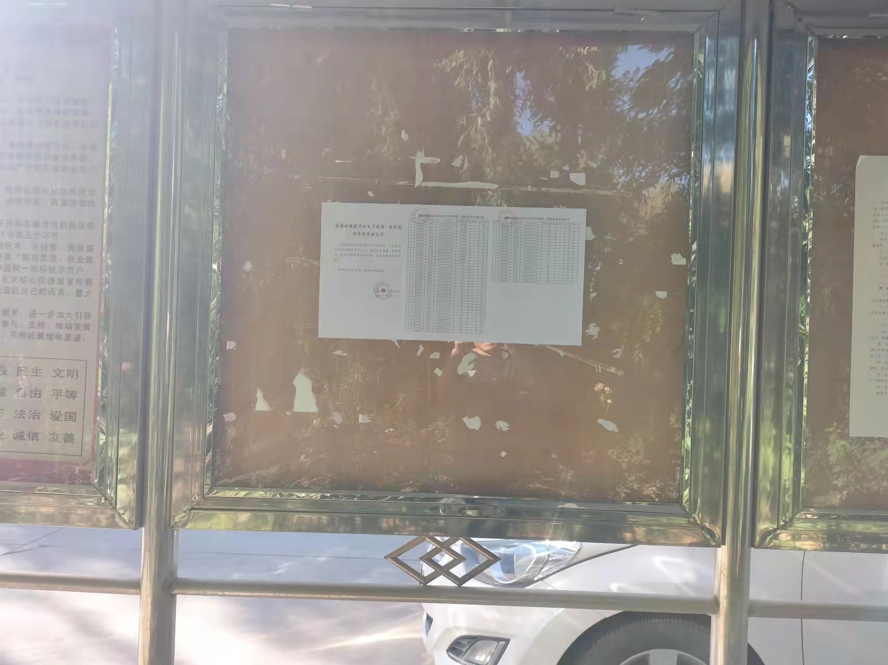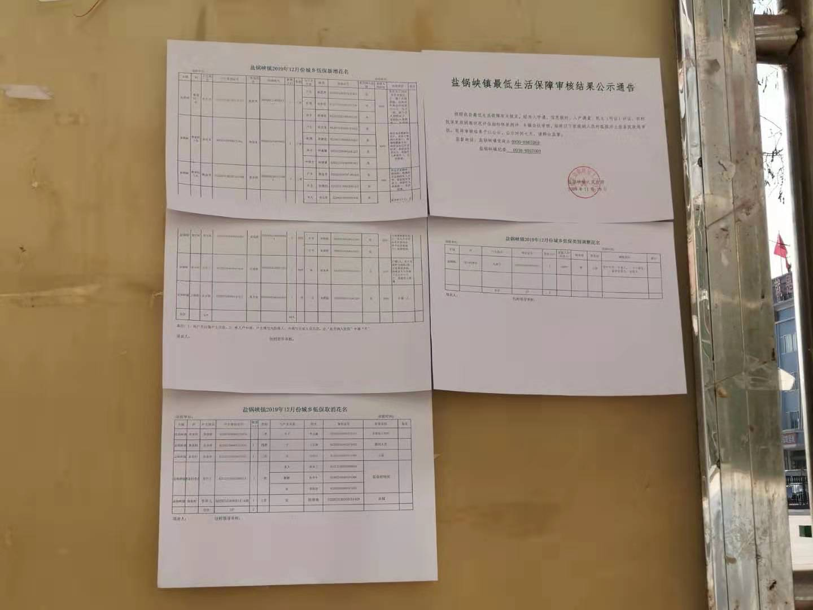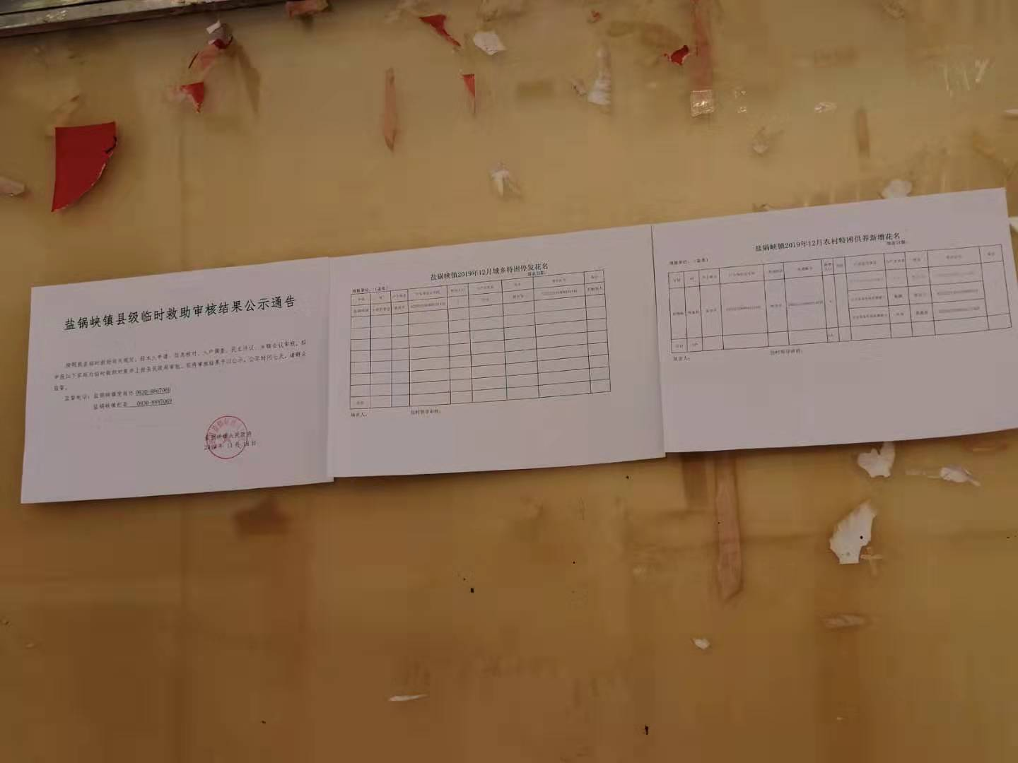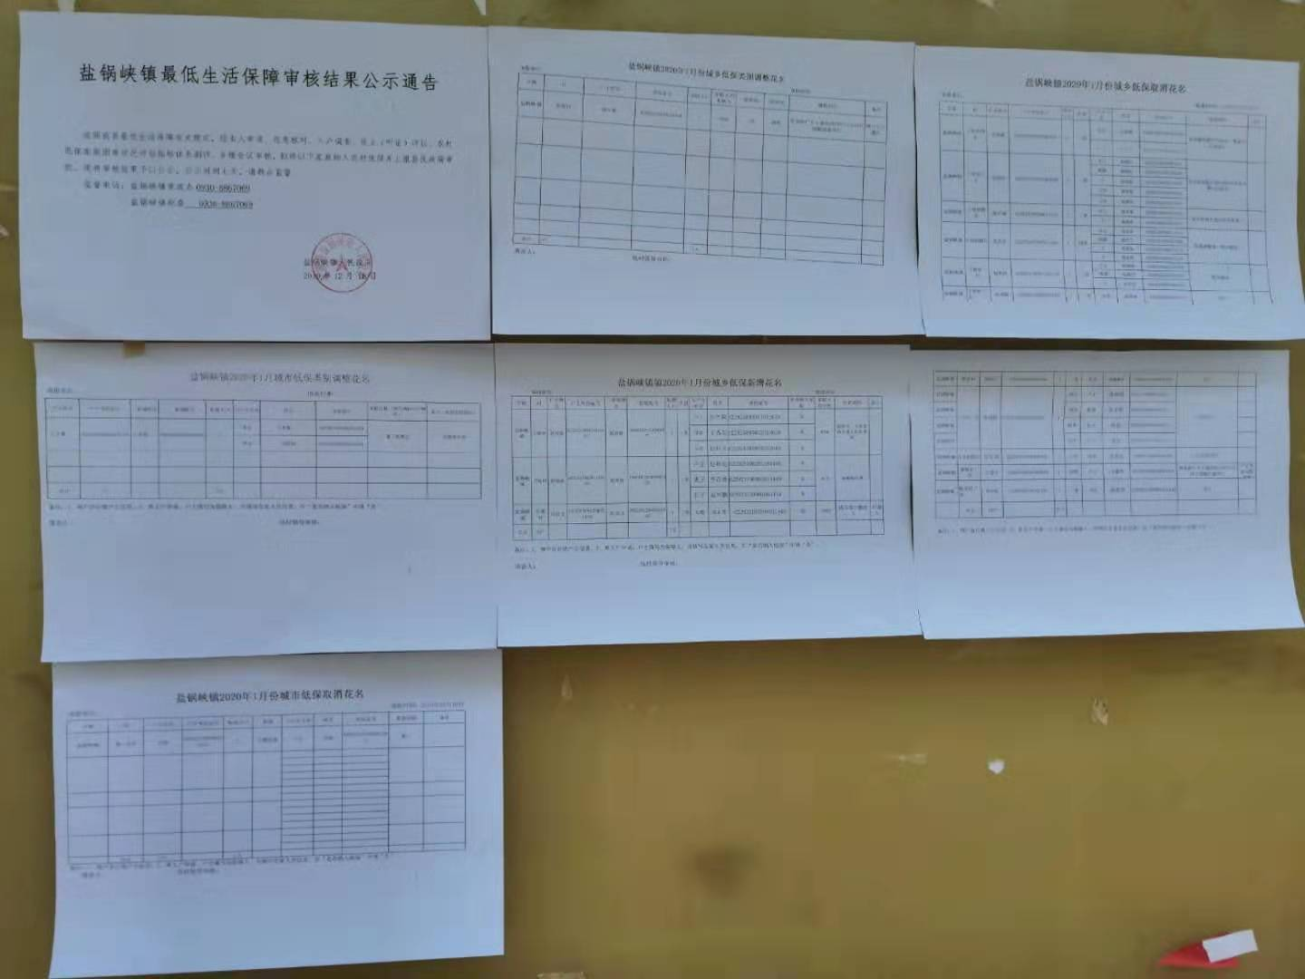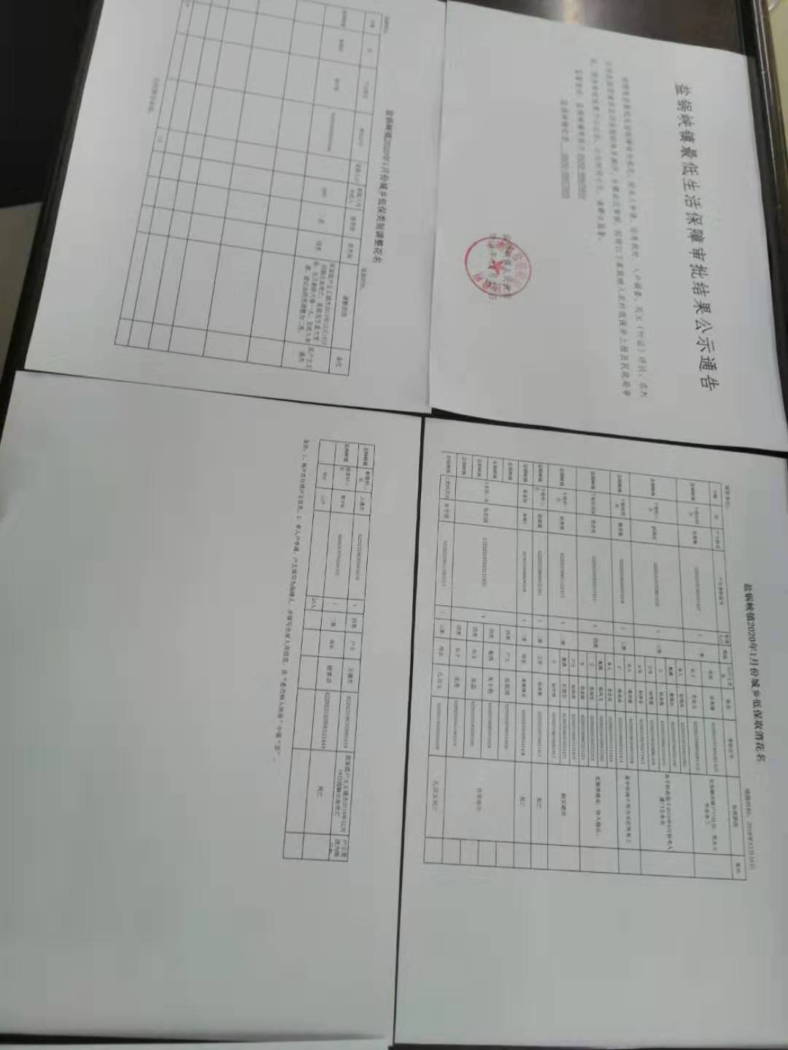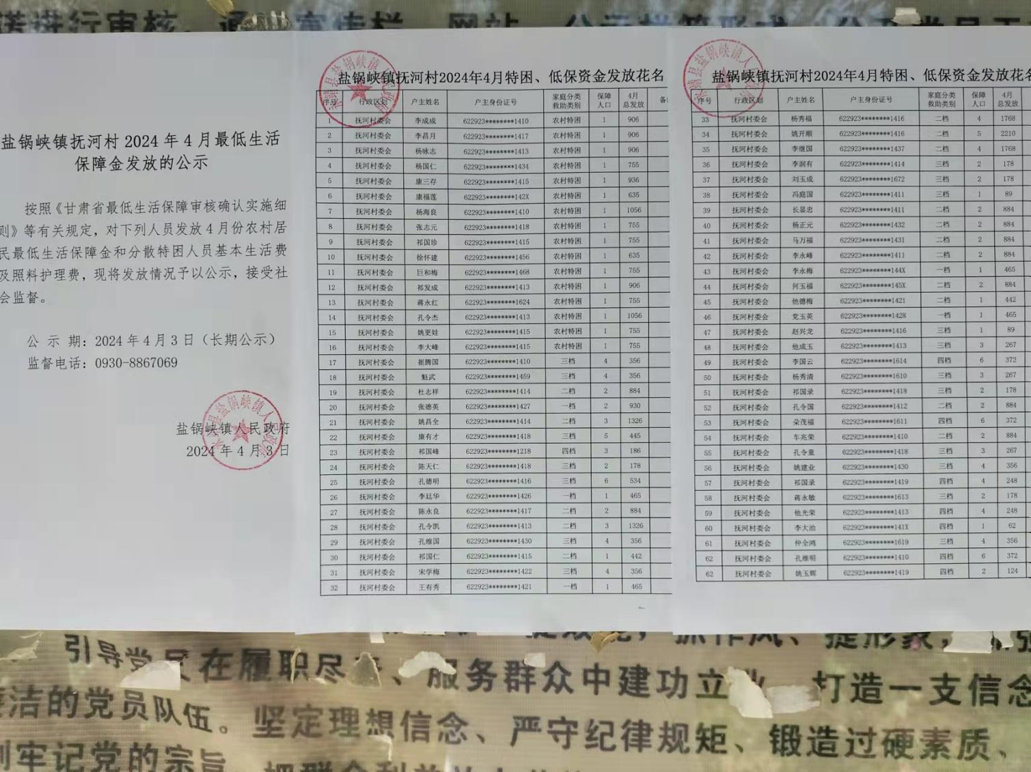

永靖县盐锅峡镇抚河村社会救助公示记录本

公示时间：2024年4月3日
公示内容：抚河村2024年4月特困、农村低保资金发放公示
公示地点：抚河村公示栏 公示人员：罗君霞
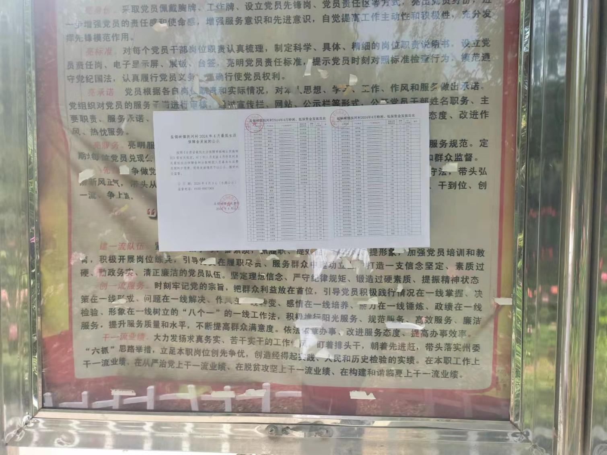

永靖县盐锅峡镇抚河村社会救助公示记录本

公示时间：2024年5月6日
公示内容：抚河村2024年5月特困、农村低保资金发放公示
公示地点：抚河村公示栏 公示人员：罗君霞
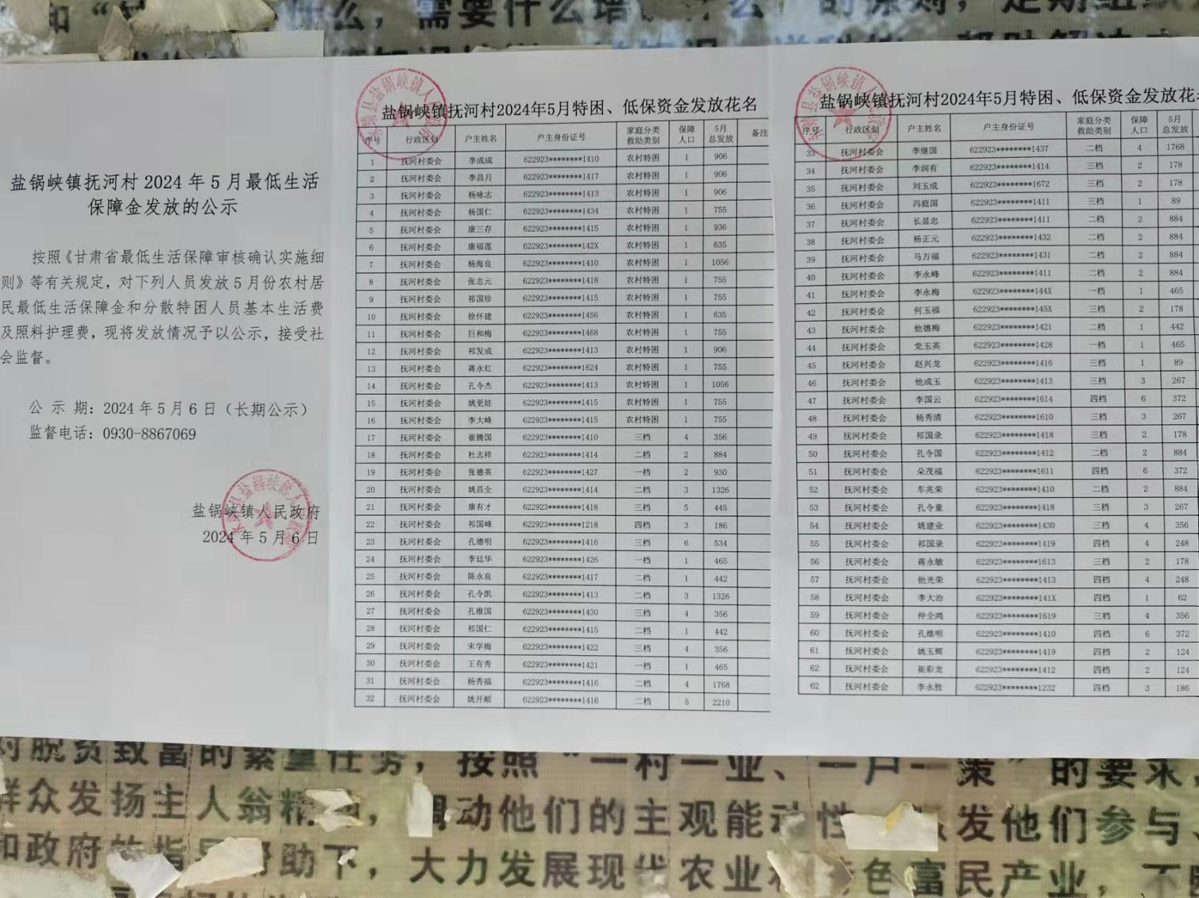

永靖县盐锅峡镇抚河村社会救助公示记录本

公示时间：2024年5月6日
公示内容：抚河村2024年5月特困、农村低保资金发放公示
公示地点：抚河村公示栏 公示人员：罗君霞
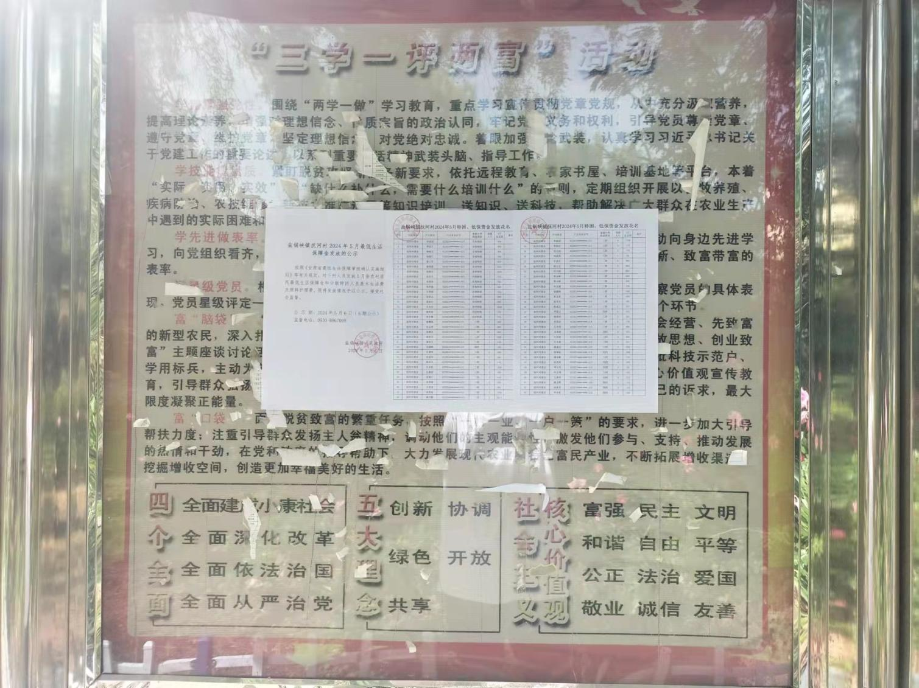

永靖县盐锅峡镇抚河村社会救助公示记录本

公示时间：2024年6月5日
公示内容：抚河村2024年6月特困、农村低保资金发放公示
公示地点：抚河村公示栏 公示人员：罗君霞
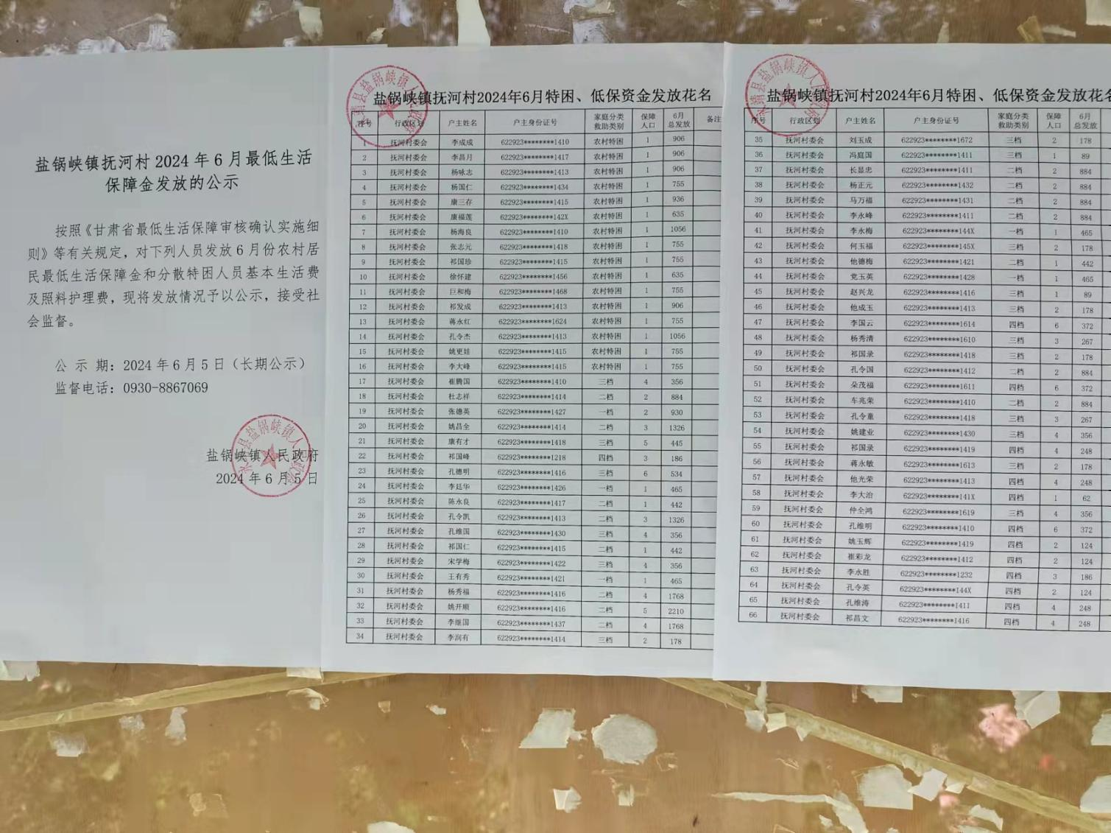

永靖县盐锅峡镇抚河村社会救助公示记录本

公示时间：2024年6月5日
公示内容：抚河村2024年6月特困、农村低保资金发放公示
公示地点：抚河村公示栏 公示人员：罗君霞
